Міністерство освіти і науки України

Національний технічний університет України

«Київський Політехнічний Інститут імені Ігоря Сікорського»

Кафедра конструювання електронно-обчислювальної апаратури

Звіт

З виконання лабораторної роботи №2

з дисципліни “Схемотехніка аналогової та цифрової радіоелектронної апаратури - 1”

Виконав:

студент групи ДК-62

Голуб М.С.

Перевірив:

доц. Короткий Є В.

Київ – 2018

1. 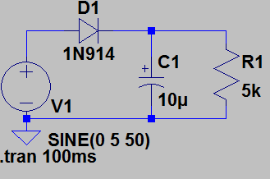Дослідження однонапівперіодного випрямляча.
   1. Було проведено симуляцію роботи випрямляча з напівпровідникового діоду та конденсатору в середовищі LTSpice з наступними параметрами:
      * Вхідний сигнал – гармонійний біполярний, з амплітудою 5В та частотою 50Гц
      * Згладжуюча ємність – 10мкФ
      * Навантаження – резистор 5 кОм

На навантаженні отримано вихідний сигнал з амплітудою пульсацій 1.26 В:

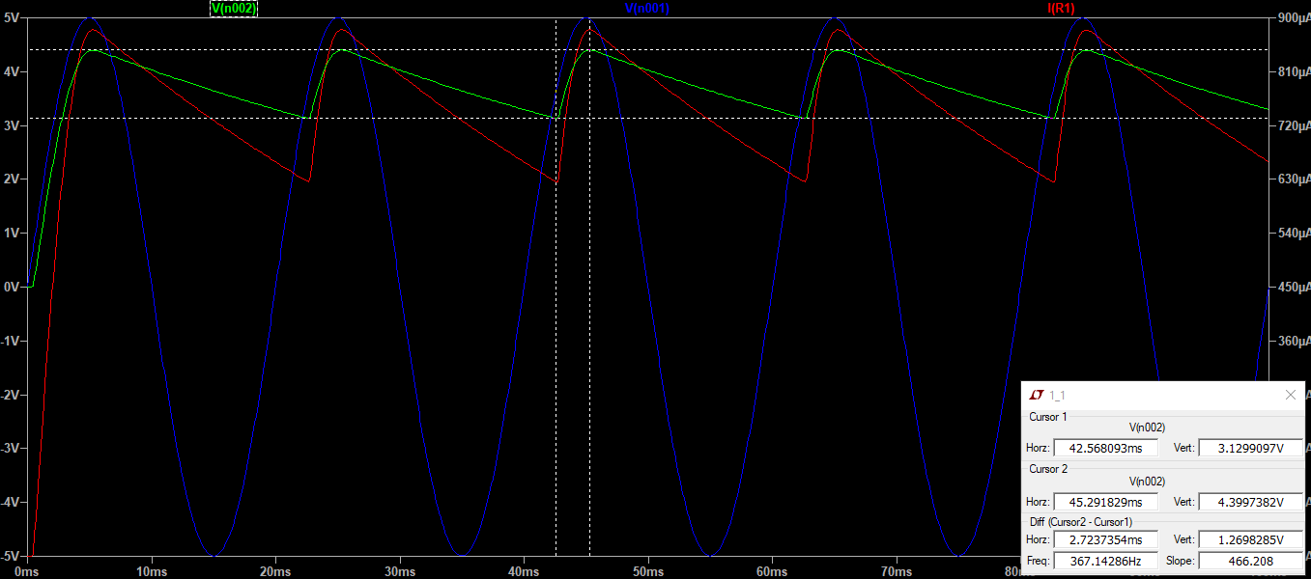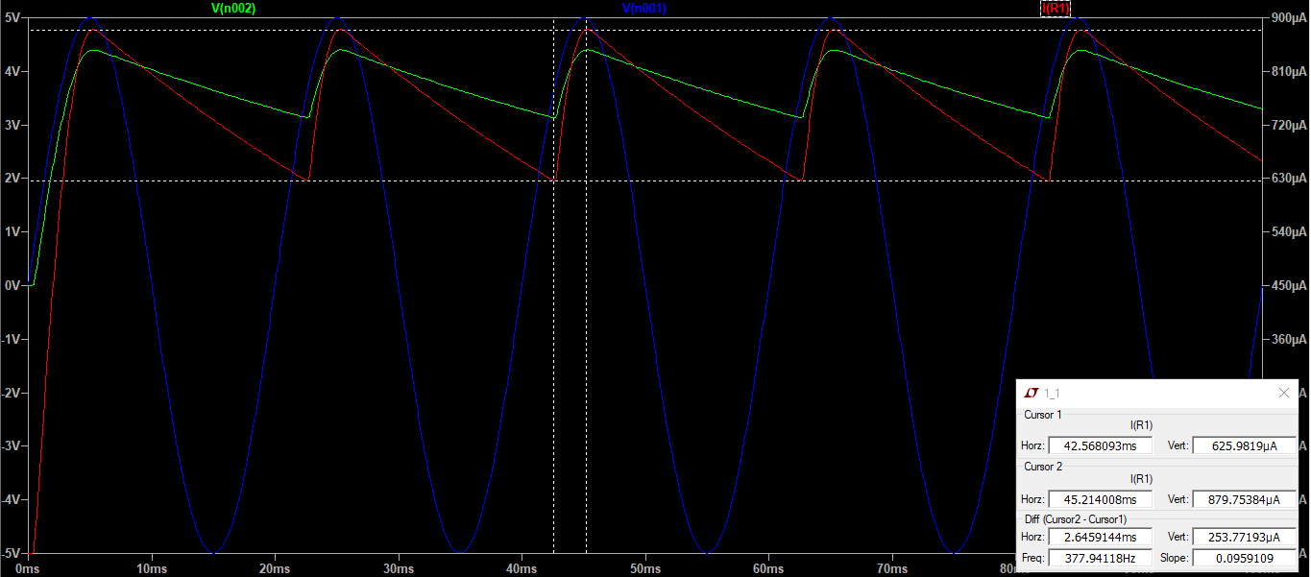

Середній струм через навантаження склав:

$$I= \frac{626+879}{2}=750 [мкА]$$

Для такого випрямляча амплітуда коливань напруги має становити:

* 1. Схему однонапівперіодного випрямляча було складено у лабораторії. Використали наступні компоненти:
     + Згладжуюча ємність – 10мкФ
     + Навантаження – резистор 5кОм

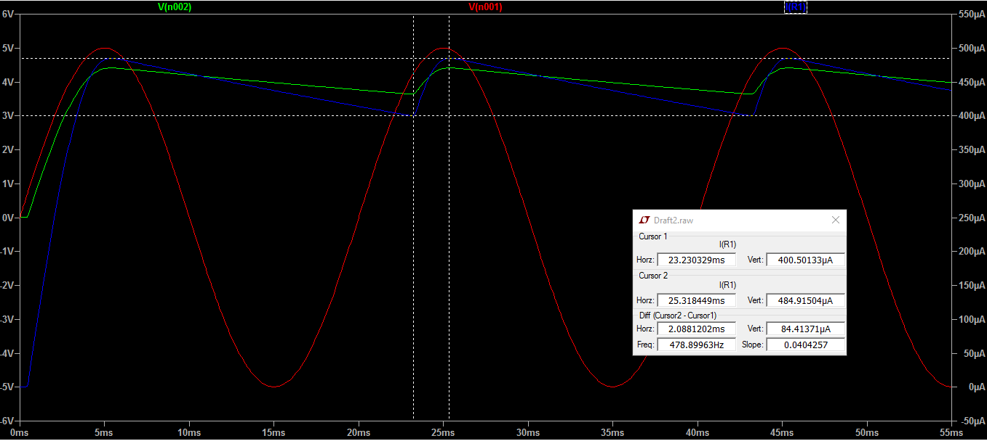В якості генератора сигналу та осцилографу використали Analog Discovery 2. Під час роботи схеми отримали наступні результати.

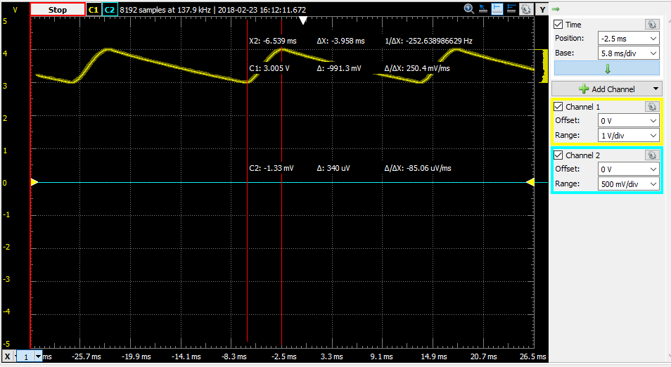

Амплітуда пульсацій вихідного сигналу склала 1В, середній струм:

$I=\frac{\frac{3,005}{5*{10}^{3}}+\frac{3.991}{5*{10}^{3}}}{2}=700мкА$

За теоретичними очікуваннями, для такого випрямляча амплітуда пульсацій повинна складати

$∆U=\frac{700*{10}^{-6}}{10*{10}^{-6}*50}=1.4В$.

Похибку допуском резистору та недосконалістю моделі, з якої випливає ця формула (час розряду конденсатора).

Дослідження було виконано аналогічно для навантаження 20 кОм з такими результатами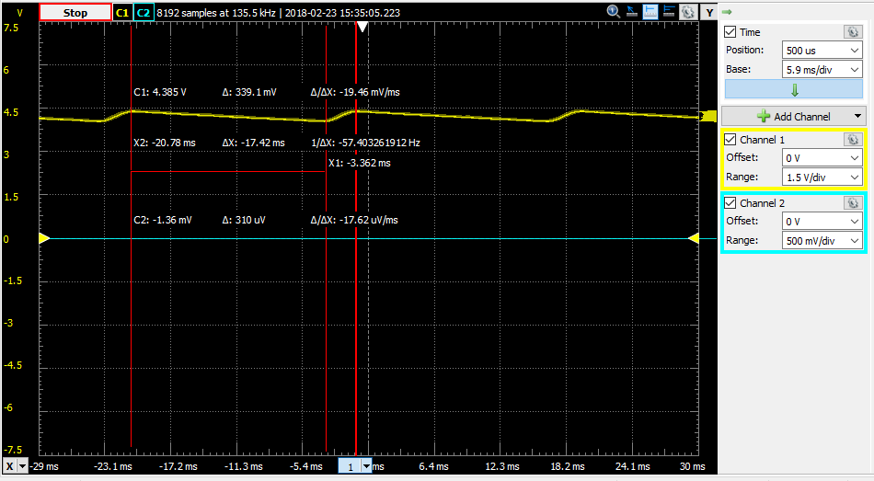:

Амплітуда пульсацій: $∆U=$ 339.1 мВ

Середній струм: $I=\frac{\frac{4,385}{200*{10}^{3}}+\frac{4,04}{200*{10}^{3}}}{2}=210 мкА$

Теоретично розрахована амплітуда пульсацій: $∆U=\frac{210,*{10}^{-6}}{10*{10}^{-6}*50}=421 мВ$

Амплітуда пульсацій з симулятора: $∆U=373$ мВ

Середнє значення струму в симуляторі: $$I= \frac{202+220}{2}=211 [мкА]$$

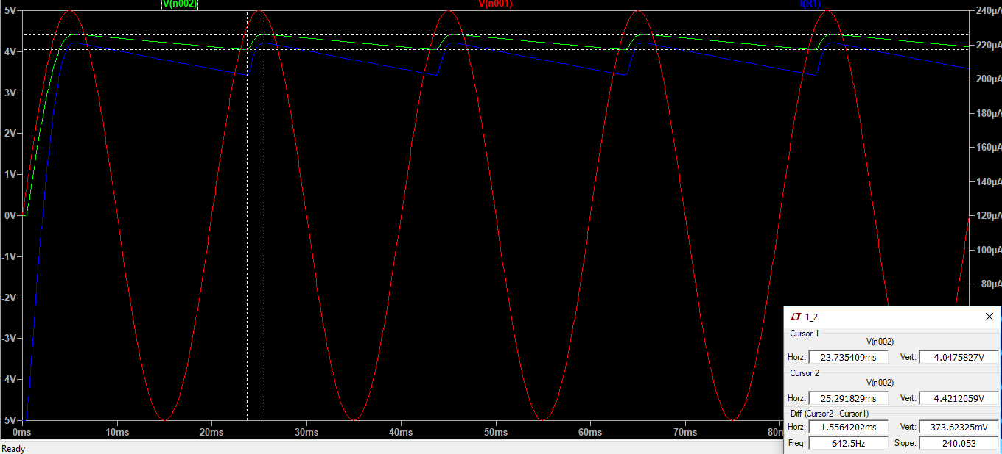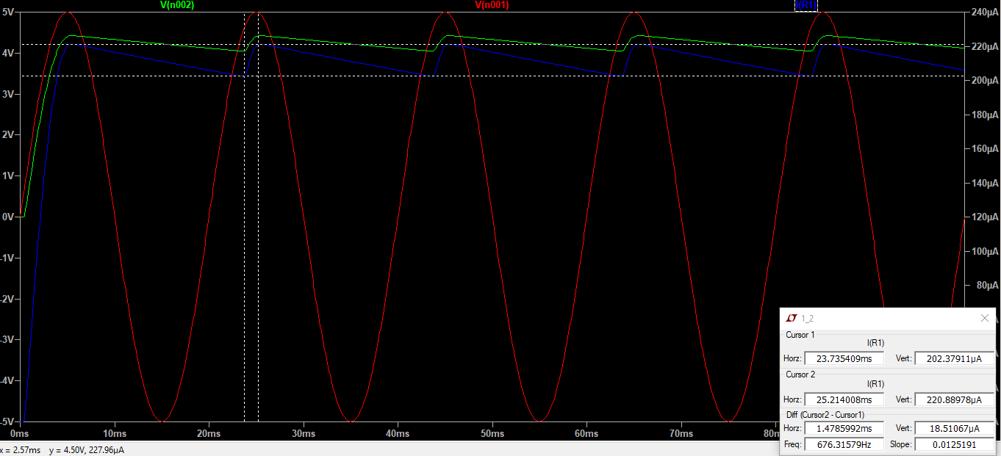

1. Дослідження двонапівперіодного випрямляча
   1. Було проведено симуляцію випрямляча на діодному мосту у середовищі LTSpice з наступними параметрами:
      * Вхідний сигнал – гармонійний біполярний, з амплітудою 5В та частотою 50Гц
      * Згладжуюча ємність – 10мкФ
      * Навантаження – резистор 5 кОм

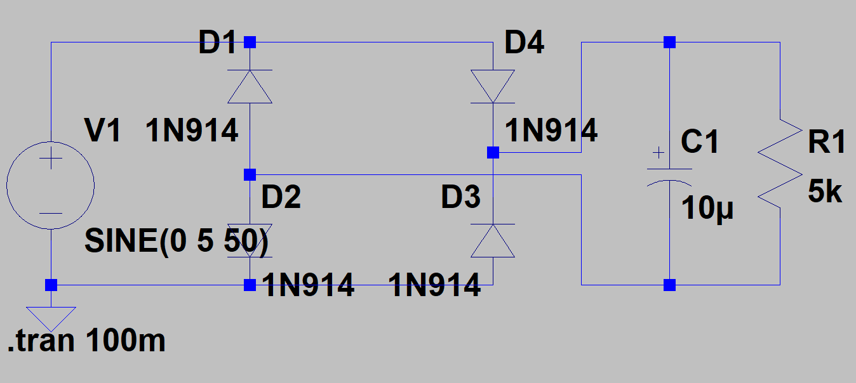

Отримано такі результати: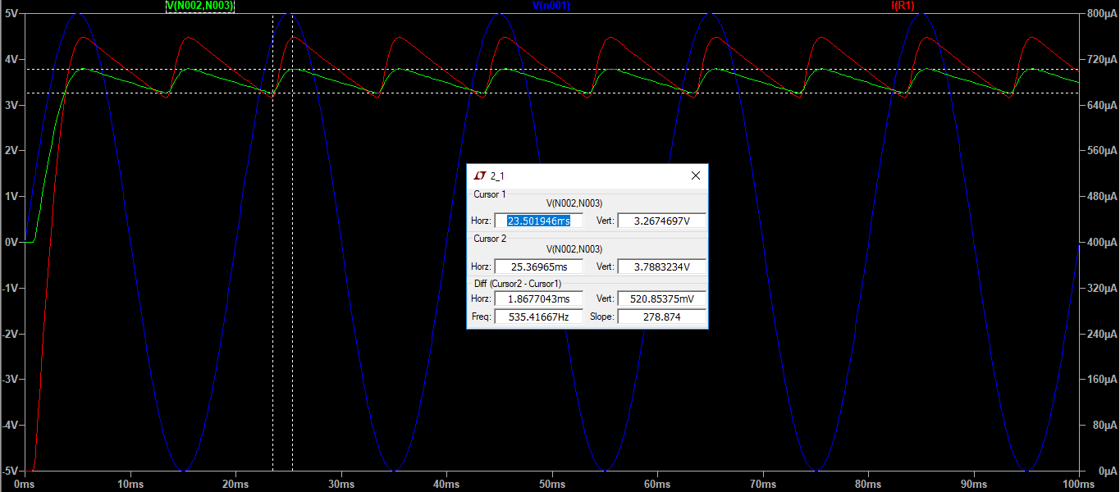

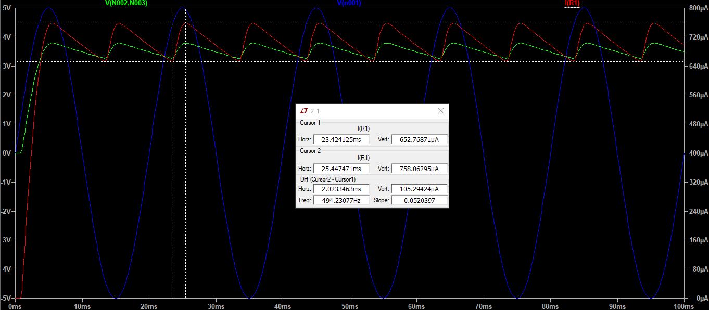

Амплітуда пульсацій вихідної напруги склала 520 мВ, середній струм через навантаження: $I= \frac{652+758}{2}=705 [мкА]$.

Залежність

* 1. Схему випрямляча напруги на діодному мосту склали у лабораторії. В якості генератора та осцилографа використовували Analog Discovery 2. Для зняття напруги на резисторі навантаження в умовах неможливості розв’язати землі осцилографа та генератора використали два входи осцилографу та функцію математичної обробки сигналів – входи осцилографа під’єднали до виводів резистора, підключеного у схему та відняли один сигнал від одного, отримавши падіння.

Було отримано такі результати:

З навантаженням 5кОм:

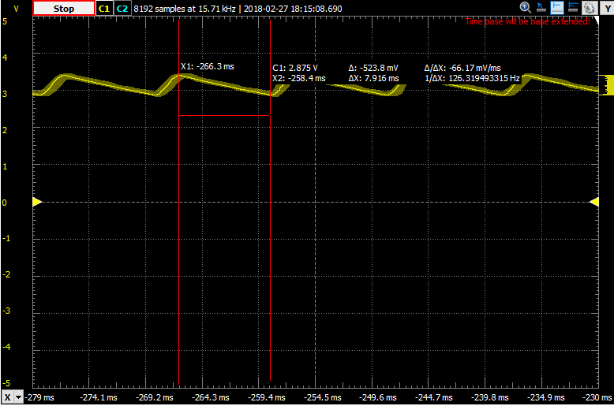

Амплітуда пульсацій склала 523 мВ,

Середній струм через навантаження: : $I=\frac{\frac{2.9}{5*{10}^{3}}+\frac{3,4}{5*{10}^{3}}}{2}=630мкА$.

За теоретичними очікуваннями, для такого випрямляча амплітуда пульсацій повинна складати $∆U=\frac{630*{10}^{-6}}{2*10*{10}^{-6}*50}=630мВ$.

Похибку можна пояснити спотворенням сигналу на деяких внутрішніх опорах генератору та недосконалістю моделі. Відхилення від даних симуляції може бути пояснена умовами використання діодів, спотворенням вхідного сигналу через внутрішні опори та недосконалістю моделі, з якої випливає формула пульсацій.

Аналогічне дослідження було проведено для опору навантаження 20 кОм. Для вимірювання використали плату Analog Discovery 2 Отримали такі результати:

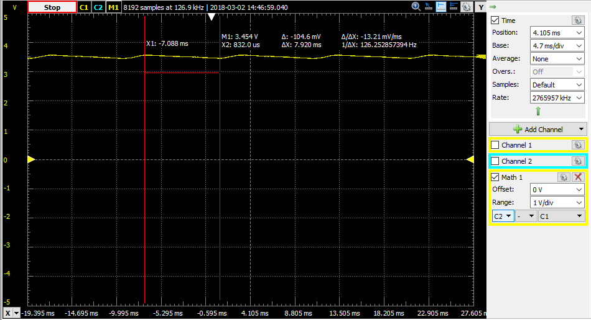

Амплітуда пульсацій вихідного сигналу склала 104 мВ.

Середній струм через навантаження: $I=\frac{\frac{3,45}{20*{10}^{3}}+\frac{3,55}{20*{10}^{3}}}{2}=175 мкА$.

За теоретичними очікуваннями, для такого випрямляча амплітуда пульсацій повинна складати $∆U=\frac{194*{10}^{-6}}{2*10*{10}^{-6}*50}=175 мВ$.

Моделювання показало амплітуду пульсацій 133 мВ, а середній струм склав 171 мкА

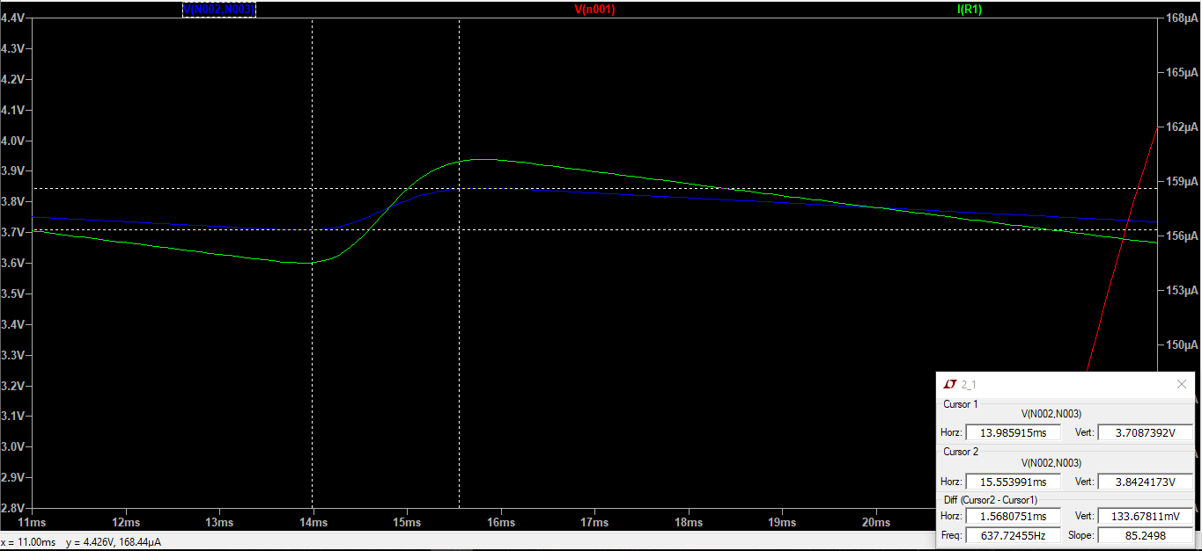

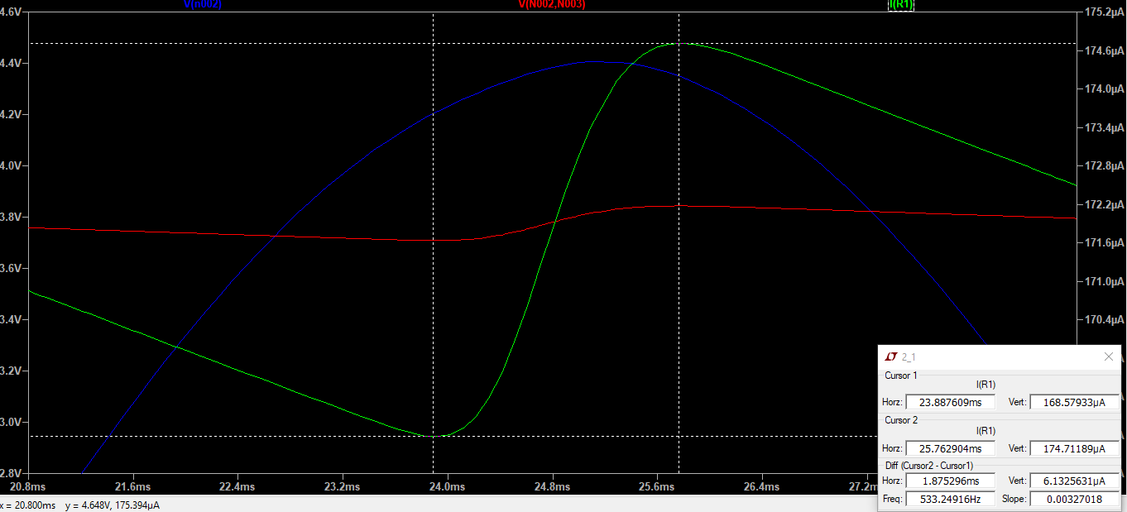

Похибки можна пояснити тими ж самими факторами, що і для попереднього експерименту.

1. Дослідження подвоювача напруги.
   1. Схему подвоювача напруги на послідовних каскадах з діоду та конденсатору було склали та симулювали у середовищі LTSpice. Використали наступні параметри:
      * Ємність конденсаторів: 10 мкФ
      * Діоди кремнієві
      * 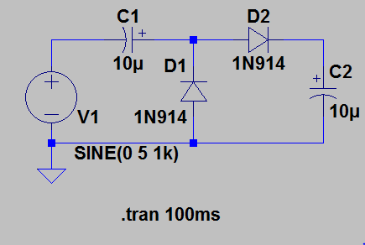Вхідний сигнал – гармонійний, амплітудою 5В, частотою 1 кГц

Було отримано наступні результати: 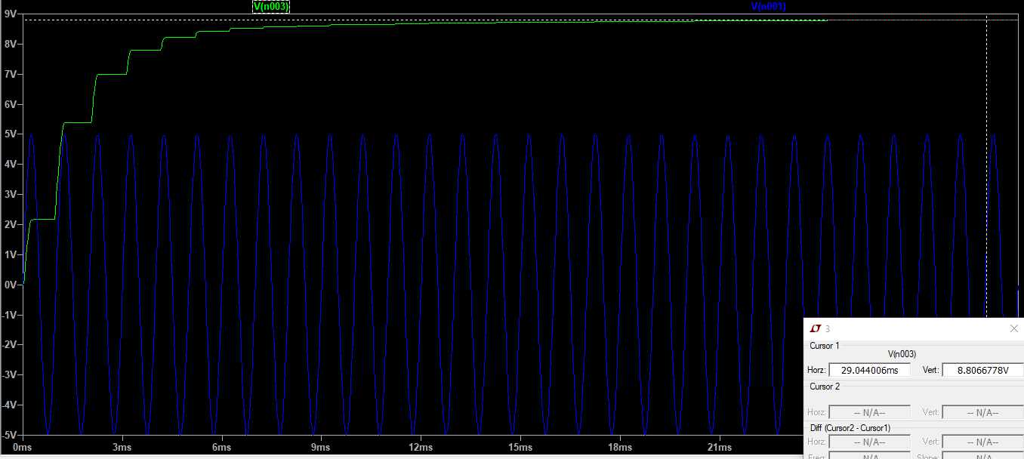

Сигнал на виході встановлюється на рівні 8.8В через 10 мс після ввімкнення живлення. Саме такий рівень напруги пояснюється падінням на діодах, що використані у схемі. Напруга на вихідному конденсаторі дорівнює амплітуді вхідного сигналу мінус дві напруги прямого зміщєння діоду.

Схему подвоювача склали на макетній платі, на подвоювач подали сигнал, аналогічний такому з симуляції. Але порівняно з симуляцією, в лабораторіїї було використано германієві діоди, в яких напруга прямого зміщення менша. Було отримано наступні результати:

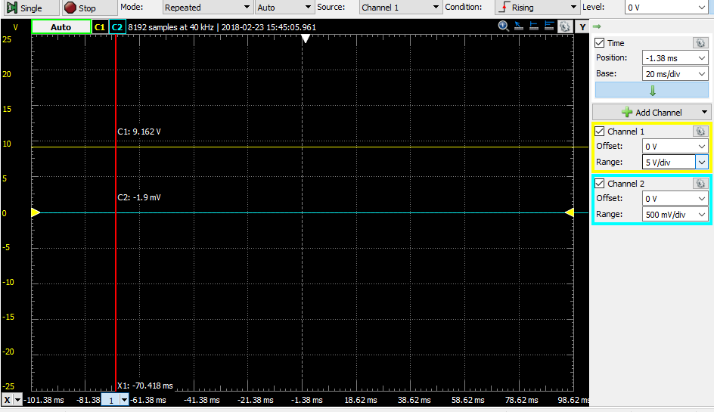

Напруга на виході склала 9.162В, що пояснюється меншою напругою прямого зміщення германієвих діодів. Сигнал на виході можна вважати стабільним, так як схема нічим не навантажена, окрім вхідного опору вимірювального пристрою, котрим тут можна знехтувати.

1. 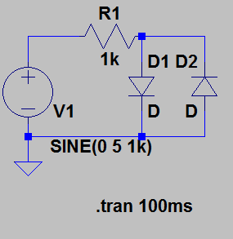Дослідження обмежувача напруги
   1. Схему обмежувача напруги на діоді склали у середовищі LTSpice та провели симуляцію.

Отримали наступні результати: при напрузі меньше, ніж напруга прямого зміщєння діода, обмежувач не змінює сигнал:

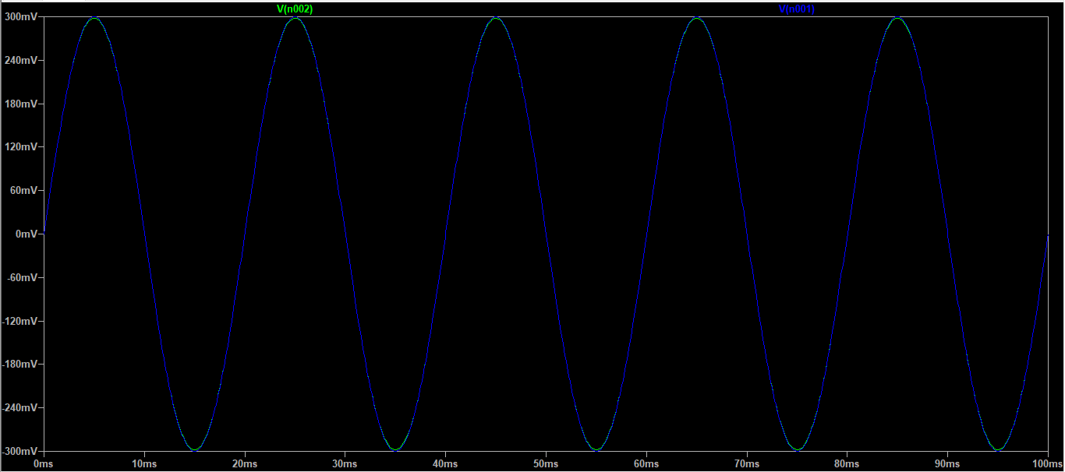

Але для напруги більше, ніж напруга прямого зміщення, схема обмежує сигнал:

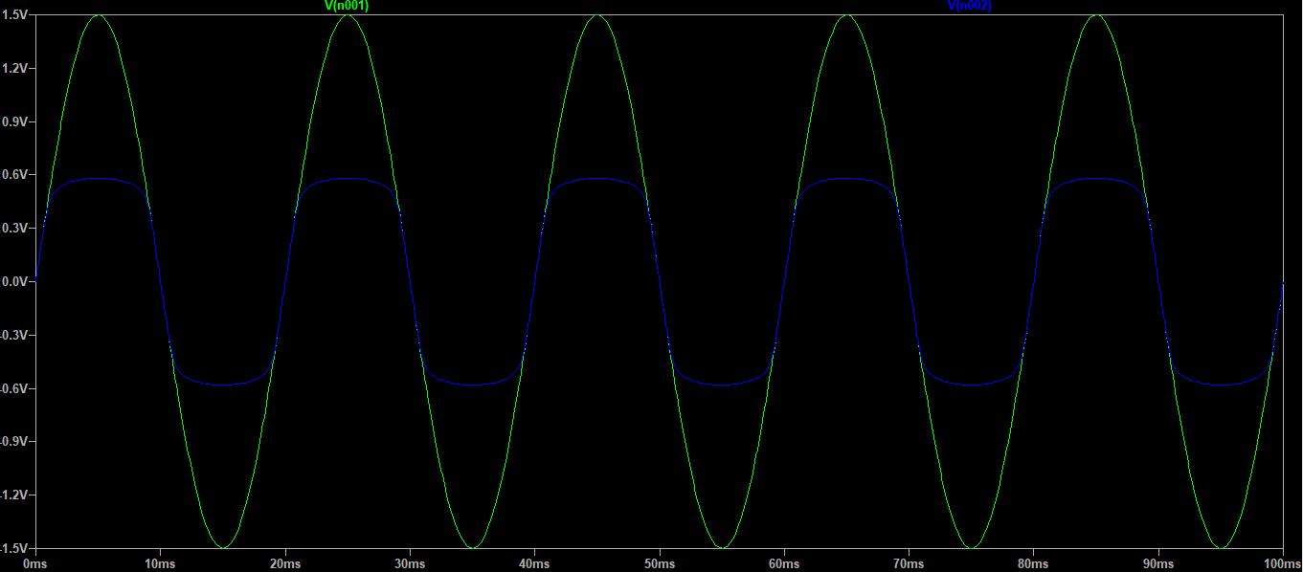

* 1. Аналогічну поведінку схему було досліджено в лабораторії:

На вході синусоїдальний сигнал з амплітудою 0.3 вольта, частота 50 Гц

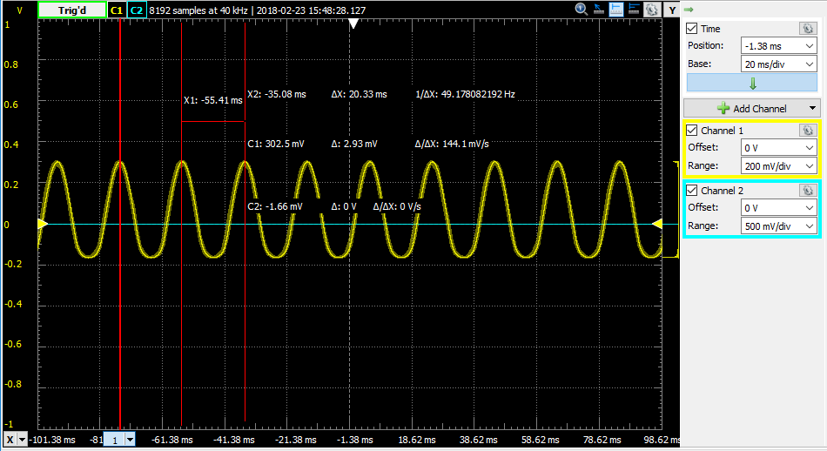

На вході синусоїдальний сигнал амплітудою 1.5 вольта, частота 50 Гц. Спостерігаємо

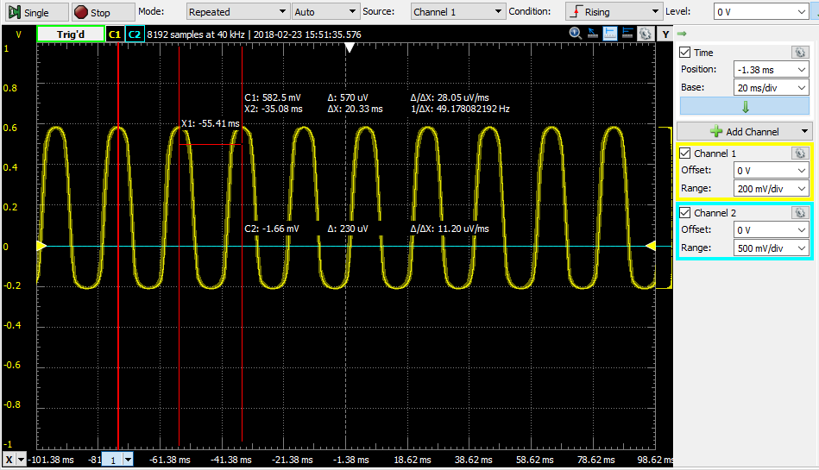

Низькі значення від’ємних напівперіодів можна пояснити недосконалістю використаних діодів.

**Висновки**

На цій лабораторній роботі було проведено дослідження деяких широко застосованих схем на напівпровідникових діодах – випрямлячів, подвоювача, обмежувача. Дані схеми розкривають весь принцип роботи діодів та деякі його параметри, наприклад, напруга прямого зміщення. Схема двонапівперіодного випрямлямача досить поширена у використанні та демонструє роботу діодів в парі зі згладжувальним конденсатором для утворення постійної напруги. Поведінки схем було вивчено при різних умовах роботи – різних навантаженнях, амплітудах вхідних сигналів, тощо. Отримані в лабораторії дані продубльовані даними симуляцій, які виявили деякі похибки вимірювань.